Co jest koloru czerwonego?

Jak nazywają się te rzeczy, które zostały przedstawione na obrazku?
Pokoloruj wszystko co w rzeczywistości jest czerwone.
Odszukaj w domu rzeczy, które są koloru czerwonego.

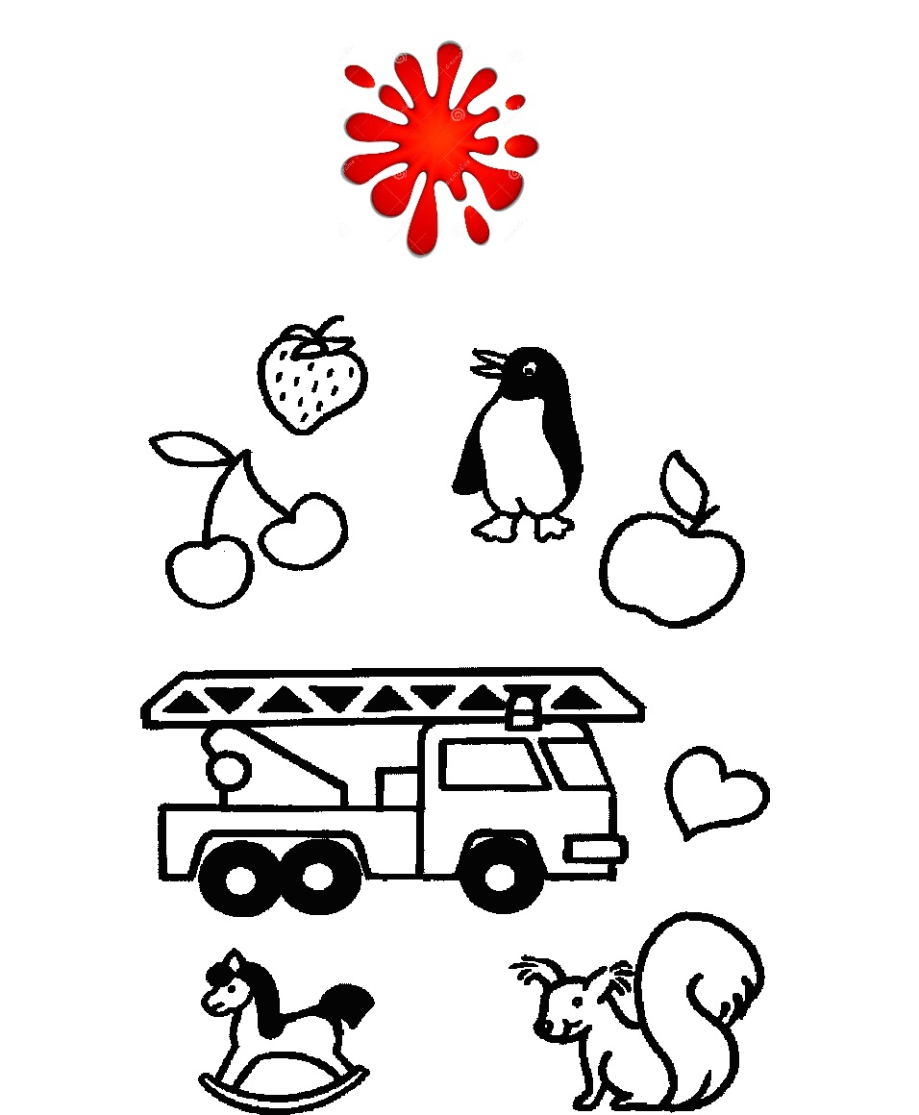
Pokoloruj tyle cukierków ile wskazuje cyfra.

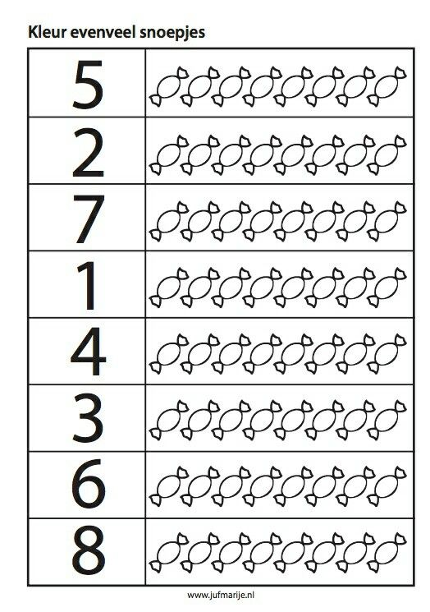
Pojazdy muszą jechać po wyznaczonej trasie. Zaprowadź je na koniec drogi. Weź ołówek lub pisak i połącz kropki. Postaraj się nie odrywać ręki podczas pisania.
Pokoloruj auta według własnego pomysłu.

